Eye tracker pour visualiser des images
HES-SO et HE-ARc
Guide d’installation et d’utilisation
William Droz
2014
Table des matières
2 Installation 2
2.1 Environnement pour développer 2
2.1.1 Prérequis 2
2.1.2 Depuis les délivrables 2
2.1.3 From scratch 2
2.2 Pour utilisation normal 2
2.3 Configuration 2
3 Utilisation 2
3.1 Contexte général 2
3.1.1 Activation 3
3.2 Dans le canevas 3
3.2.1 Zoom 3
3.2.2 Scroll 3

Installation
Ce chapitre explique comment se déroule l’installation. Il y a deux installations possibles. Soit l’installation de l’environnement de développement, soit l’installation pour un usage normal.

Environnement pour développer
Voici la procédure pour avoir un environnement qui permet de modifier l’application. N’oubliez pas de lancer les applications serveurs des périphériques d’oculométries.

Prérequis
- Visual Studio 2013
- EyeX engin controller
- EyeTribe Server
- Délivrables du projet

Depuis les délivrables
Ouvrir le fichier « EyePA.sln »

From scratch
Si on part de zéro, voici la démarche :
- Créer un projet C#
- Inclure les références suivantes :
  - « Tobii.EyeX.Client.Net20 »
  - « TETCSharpClient »
- Inclure la DLL « Tobii.EyeX.Client.dll »

Pour utilisation normal
Pour utiliser normalement, il est nécessaire d’installer les deux applications serveurs « EyeX Engin Controller » et « EyeTribe Serveur ».
Ensuite, il suffit d’extraire l’archive puis d’ouvrir « EyePA.exe » se trouvant dans le dossier « bin ».

Configuration
Le fichier « App.config » permet de paramétrer l’application. Ce fichier est auto-documenté.

Utilisation
L’utilisation du logiciel est assez simple, voici les différents contrôles possibles.

Contexte général
Le contexte général est disponible tout le temps, peu importe dans quelle fenêtre de l’application l’utilisateur se trouve.

Activation
Quand l’utilisateur regarde un contrôle, celui-ci s’illumine. Cela signifie qu’il est possible de l’activer avec la touche d’activation (par défaut :).
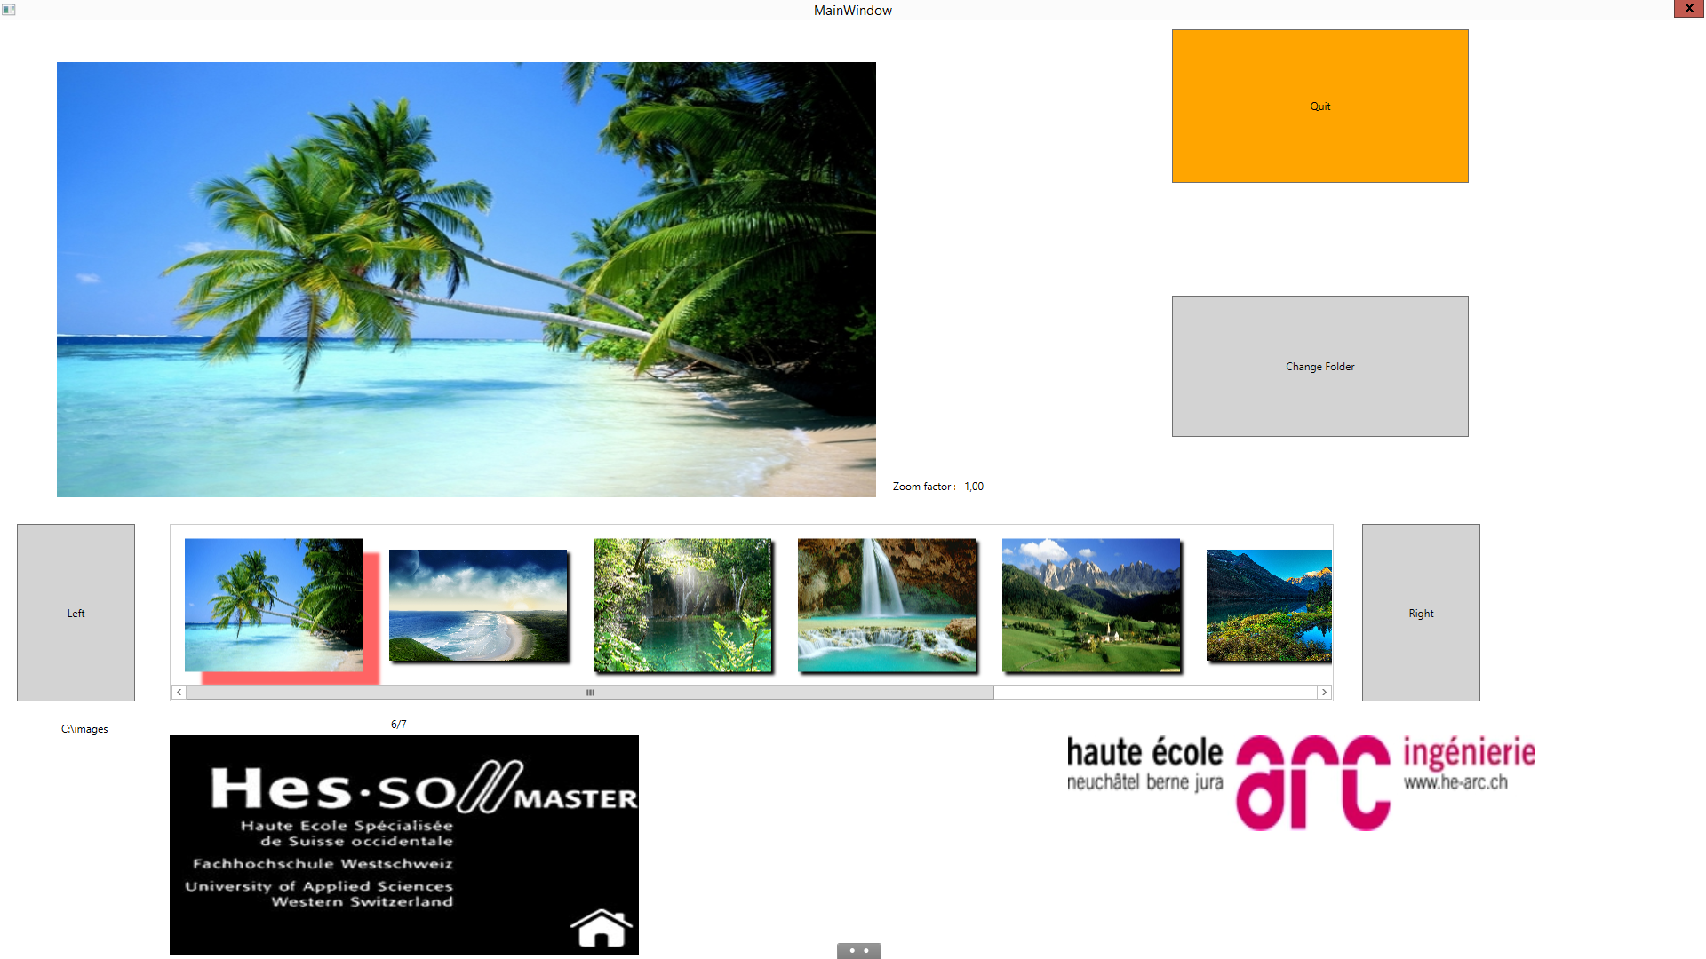
Figure 1 Fenêtre 1, l'utilisateur regarde le bouton "Quit"
Exemple avec l’image ci-dessus, si l’utilisateur appuis sur la touche d’activation, alors l’application va quitter, car c’est le bouton « Quit » qui est regardé.

Dans le canevas
Le canevas est la zone géante qui contient l’image sur laquelle on va agir. Il existe deux actions, le zoom et le scroll.

Zoom
L’utilisateur peut agrandir la zone de l’image pour ainsi regarder un détail dans celle-ci. Le zoom se dirige vers le regard de l’utilisateur. La touche par défaut pour le zoom est 
Il est également possible de faire l’inverse, c’est-à-dire de rétraicir l’image. La touche par défaut est 

Scroll
Le scoll est la même chose que le zoom, mais sans agrandir l’image. La touche par défaut est 

Les versions antérieures fonctionnent peut-être. A vos risques et périls
Fonctionne de sûr avec WPF et WinForm

